**Тема:** Дії з многочленами.

**Мета:** Узагальнювати і систематизувати знання з теми; формувати вміння і навички учнів розв’язувати вправи, використовуючи дії з многочленами; розвивати навички розумових дій, уміння аналізувати, узагальнювати, шукати закономірності, розмірковувати за аналогією; розвивати творче мислення, увагу; розвивати вміння самостійно працювати, чітко висловлювати думку; виховувати інтерес до математики, виховувати волю; форсувати духовні потреби і мотиви діяльності.

**Обладнання:** комп’ютерна презентація; макет газети.

**Тип уроку:** урок узагальнення та систематизації знань.

**Хід уроку**

***І. Вступна частина.***

*Вчитель.* Напевне, у вашому житті траплялися моменти коли, прочитавши якийсь матеріал у журналі або газеті, ви ним переймались або були в захопленні, або в обуренні. І можливо, у вас виникало бажання самим написати щось таке… Словом, щоб усі заніміли від подиву. Я даю вам шанс поставити себе на місце журналіста: а раптом у вашій особі живе “супер журналіст”.

Результатом вашої роботи на уроці алгебри стане власний виступ номера математичної газети. Кінцевий результат праці будь-якого журналіста – цікавий матеріал (інформзамітка, стаття, нарис у газету тощо). Цьому передує копітка робота. Насамперед потрібно визначитися з темою журналістського пошуку. Потім оперативно зібрати вичерпну інформацію, сукупність фактів, що стануть основою задуманого матеріалу. Тема вашого журналістського пошуку сьогодні “Вирази із змінними. Дії з многочленами.” Отже, ваша мета – зібрати якомога більше інформації, фактів цієї теми.

Як ви гадаєте, чи важливо, якою буде назва газети? Придумайте свою назву нашої газети.

***ІІ. Повторення теоретичного матеріалу***

1. Інтерв’ю

*Вчитель*. Отже, ви – “Журналісти на урок”. Журналістам доводиться спілкуватися з людьми, уміло встановлювати контакт зі співрозмовником. Вам доручається терміново взяти інтерв’ю в учнів свого класу щодо їх обізнаності з теми “Дії з многочленами. Вирази зі змінними”.

*Запитання для інтерв’ю:*

1. Що таке одночлен?
2. Що таке многочлен?
3. Як одночлен піднести до степеня?
4. Як помножити степені з однаковими основами?
5. Як піднести степінь до степеня?
6. Як поділити степені?
7. Як звести подібні доданки?
8. Як додати многочлени?
9. Як відняти многочлени?
10. Як помножити одночлен на многочлен?
11. Як помножити многочлен на многочлен?

2. Усна лічба

Вчитель. Кожний журналіст хоче працювати в престижній газеті, але головний редактор бере на роботу тільки тих, хто продемонструє гарні здібності. Уявіть, що я – роботодавець, мені потрібні журналісти, які вміють швидко обчислювати усно, адже усні обчислення доводиться робити хоча б для того, щоб підрахувати витрати на підготовку матеріалу для написання тієї чи іншої статті. Отже, ви на співбесіді у головного редактора. (Вчитель показує картки з прикладами, учні виконують завдання і називають відповідь).

3. Завдання на картках.

1. Знайти значення виразу.

22+23; 32+14; 92-70.

2. Спростити вирази.

a4c8; (c3)8; b32:b24; 5x+10x; 3x⋅(5x2-4); 6x2-(10-4x2);

(x+2)+(8x-6); -3x⋅(4x3-8x); (2x2+3)⋅(x-4).

***ІІІ. Розв’язування вправ.***

*Вчитель*. Після того, як матеріал журналістом зібраний, настає період роботи за письмовим столом. Журналіст розробляє план статті і приступає до його реалізації. Отже, і ми починаємо розв’язувати вправи із записом у зошиті.

Робота проводиться у двох варіантах.

1) Розв’язати №494 (2(І), 4(ІІ))

І. *(m+3)⋅(m-4)-m⋅(m-1)+5*;

II. *(y+2)⋅(y-3)-2y⋅(1-y).*

*Вчитель*. Біля дошки завдання І варіанта буде виконувати учень, який першим дасть відповідь на питання “Чи можна кількість кольорів у спектрі райдуги поділити на 22 без остачі?” (Ні (7:4)). Завдання ІІ варіанта буду розв’язати біля дошки, учень який першим піднесе до куба порядковий номер місяця “березень” (33=27).

2) Розв’язати рівняння №469 (1(І), 2(ІІ)).

І. *(x+3)⋅(2x-1)-2x2=7*;

II. *10x2+(5x-1)⋅(4-2x)=-4*.

Учень який виконав завдання першого завдання викликає наступного учня і так далі.

3) Довести, що вираз не залежить від значення змінної №495 (1(І), 2(ІІ))

I. *(m-7)⋅(m+1)-(m+2)⋅(m-8);*

II. *a2⋅(a2-1)-(a2-2)⋅(a2+3)-2a2*.

4) Коментоване розв’язування вправ на встановлення закономірностей.

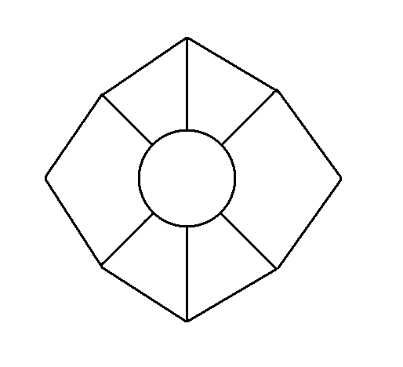

2

3a

8a

-2a

-11a

5a

-6a



3

-5a

9a

-3a

-4a

7a

a

1.

**?**

**-6**

2.



35

5a

2a

2a

3a

-9a

a

-2a

3a



16

-5x

8x

2x

-3x

?

7

3.

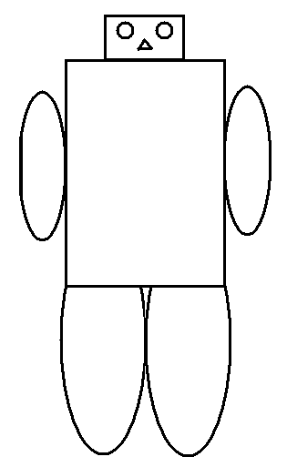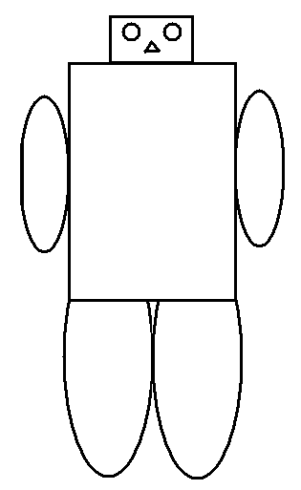

***IV. Самостійна робота “Лист до редакції.”***

Вчитель. Журналіст працює також з листами, які надходять до редакції. До ваших редакцій також надійшов лист. Вам слід прочитати його та дати на нього відповідь.

Лист до редакції

Шановна редакція! Розповідають, що одного разу Магараджа вибрав собі міністра. Він оголосив, що візьме на цю посаду того, хто пройде по стіні навколо міста з великою посудиною, доверху наповненою молоком, і не проллє ні краплі. Багато людей ходили, а по дорозі їх гукали, лякали, відволікали, і вони проливали молоко. Але один чоловік все таки витримав цей іспит. Ні звуки, ні хитрощі не відволікали його від завдання. Магараджа був задоволений витримкою цього чоловіка й умінням зосередитися над виконанням поставленого завдання та призначив його своїм міністром. Зосередьтеся так само і ви та виконайте завдання.

Середній рівень

1. *10x-8x+4y+3y*
2. *(x2+5x)+(6x2-2x)*
3. *4x⋅(x+5)=4x2+40*

Достатній рівень

1. *9a2-5ab-12ab-15a2*
2. *(2y+5)⋅(y2-3)+5y2⋅(y-4)*
3. *(3x2-6x)-(2x+4)=3x2+20*

Високий рівень

1. *6x2-18x4-18x2+5x4*
2. *15y2+5-(5y+6)⋅(3y-2)*
3. *(2-x)⋅(x-1)+x⋅(2x-5)=x2+2*

(Після закінчення роботи учні перевіряють правильність виконання завдань за записами, виконаними вчителем заздалегідь на відкидній дошці).

***V. Підсумок уроку***

Вчитель. Шановні журналісти! Час на написання тематичного номера газети вичерпано. Зараз ви зробите висновок щодо роботи над збиранням матеріалу за заданою темою, відповідаючи на запитання. Це і буде вам відгук на нашу статтю (на урок).

1. Що на уроці було головним?
2. Що було цікавим?
3. Що нового дізналися сьогодні?
4. Чого навчилися?

(Учні записують коротку відповідь на одне із запитань на окремому аркуші паперу, промовляючи її вголос і вчитель приклеює її до газети у рубриці “Відгук на уроці”.)

***VI. Домашнє завдання.***

Повторити § 10, 11, 12, 14, підготуватись до контрольної роботи стор. 85 завдання для перевірки знань, завдання 1, 3, 4, 6, 7, 12.